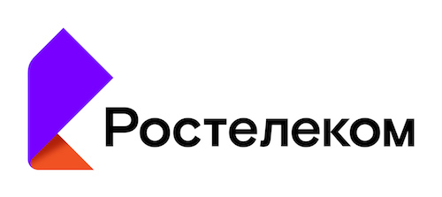 | В ПАО «Ростелеком» Макрорегион «Юг»  От _______________________________________  ^{(наименование организации)}  __________________________________________________________________  ^{(ИНН)}  __________________________________________________________________  (ФИО представителя организации)
ЗАЯВЛЕНИЕ НА ПРЕДОСТАВЛЕНИЕ ДОСТУПА К СЕРВИСУ
«ЛИЧНЫЙ КАБИНЕТ ОПЕРАТОРА»

Прошу предоставить доступ (логин, пароль) к сервису «Личный кабинет оператора» https://lko.rt.ru (далее – ЛКО) в соответствии с перечнем договоров, указанных в Приложении №1.

Логин и пароль для входа в ЛКО предоставить для следующих пользователей:

№ п/п | ФИО | E-mail | Способ подтверждения пользователя ЛКО
1. |  |  | □ по SMS на номер мобильного телефона ________________  □ по e-mail
2. |  |  | □ по SMS на номер мобильного телефона ________________  □ по e-mail

С Правилами использования сервиса «Личный кабинет оператора» ПАО «Ростелеком», которые размещены на сайте lko.rt.ru, ознакомлен (-а) и согласен(-а). Правила являются неотъемлемой частью Договора, представленным в Приложении № 1 к заявлению на предоставление доступа в сервис «Личный кабинет оператора».

Реквизиты документа, подтверждающего полномочия:

______________________________________________________________ /__________ /_______________/
(Протокол, Доверенность, Свидетельство ЕГРИП) подпись представителя (расшифровка ФИО)

______________________________________
(должность представителя организации)

____
___ . __________ . 2019 г.

Приложение № 1
к заявлению на предоставление доступа к сервису
«Личный кабинет оператора»

Список договоров / лицевых счетов
Номер п/п | Договор / номер лицевого счета | Регион

